МИНИСТЕРСТВО ОБРАЗОВАНИЯ РЕСПУБЛИКИ БЕЛАРУСЬ

УЧРЕЖДЕНИЕ ОБРАЗОВАНИЯ

«БРЕСТСКИЙ ГОСУДАРСТВЕННЫЙ ТЕХНИЧЕСКИЙ УНИВЕРСИТЕТ»

ФАКУЛЬТЕТ ЭЛЕКТРОННО-ИНФОРМАЦИОННЫХ СИСТЕМ

Кафедра интеллектуальных информационных технологий

Отчет по лабораторной работе №3

Специальность ИИ24

Выполнил

Д. С. Сухаревич,

студент группы ИИ24

Проверила

К. В. Андренко,

Преподаватель-стажер кафедры ИИТ,

« » 2025 г.

Брест 2025

**Цель:** осуществлять обучение нейросетевого детектора для решения задачи обнаружения заданных объектов

**Задание:**

1. Базируясь на своем варианте, ознакомится с выборкой для обучения детектора, выполнить необходимые преобразования данных для организации процесса обучения (если это нужно!);
2. Для заданной архитектуры нейросетевого детектора организовать процесс обучения для своей выборки. Оценить эффективность обучения на тестовой выборке (mAP);
3. Реализовать визуализацию работы детектора из пункта 1 (обнаружение знаков на отдельных фотографиях из сети Интернет);
4. Оформить отчет по выполненной работе, залить исходный код и отчет в соответствующий репозиторий на github.

Сравнить полученные результаты с результатами, полученными на кастомных архитектурах из ЛР №1;

**Выполнение:**

# Код программы

**import** os  
**import** shutil  
**import** cv2  
**from** ultralytics **import** YOLO  
**import** yaml  
**import** random  
**import** torch  
**import** torchvision  
  
DOWNLOADED_DATASET_PATH = **'./rockpaperscissors_raw'**MODEL_TYPE = **'yolo12m.pt'**EPOCHS = 2  
IMGSZ = 416  
BATCH = 16  
OPTIMIZER = **'SGD'**MODEL_NAME = **'yolo12m'**YOLO_DATASET = **'./rockpaperscissors'**TEST_IMAGES = [**"20220216_222607_jpg.rf.1483f40dac6a642b5bad42a24beeb52a.jpg"**, **"egohands-public-1620849869759_png_jpg.rf.c537eb75df29be09ebea80d01e0b4c76.jpg"**] *# Добавьте свои тестовые изображения***def** check_gpu_availability():  
 *"""Проверка доступности GPU и вывод информации"""* print(**"="** * 50)  
 print(**"ПРОВЕРКА ДОСТУПНОСТИ GPU"**)  
 print(**"="** * 50)  
  
 cuda_available = torch.cuda.is_available()  
 print(**f"CUDA доступен: {**cuda_available**}"**)  
  
 **if** cuda_available:  
 gpu_count = torch.cuda.device_count()  
 print(**f"Количество GPU: {**gpu_count**}"**)  
  
 **for** i **in** range(gpu_count):  
 gpu_name = torch.cuda.get_device_name(i)  
 gpu_memory = torch.cuda.get_device_properties(i).total_memory / 1024 ** 3 *# в GB* print(**f"GPU {**i**}: {**gpu_name**}"**)  
 print(**f" Память: {**gpu_memory**:.2f} GB"**)  
  
 device = torch.device(**'cuda:0'**)  
 print(**f"Используется устройство: {**device**}"**)  
 **else**:  
 device = torch.device(**'cpu'**)  
 print(**"ВНИМАНИЕ: CUDA не доступен, обучение будет на CPU!"**)  
 print(**"Это может занять значительно больше времени."**)  
  
 print()  
 **return** device  
  
  
**def** setup_dataset_from_download():  
 *"""Настройка датасета, скачанного вручную с RoboFlow"""* print(**"Настройка скачанного датасета..."**)  
  
 **if not** os.path.exists(DOWNLOADED_DATASET_PATH):  
 **raise** FileNotFoundError(  
 **f"Папка с датасетом не найдена: {**DOWNLOADED_DATASET_PATH**}. Убедись, что ты распаковал архив."**)  
  
 original_data_yaml_path = os.path.join(DOWNLOADED_DATASET_PATH, **'data.yaml'**)  
 **with** open(original_data_yaml_path, **'r'**) **as** f:  
 data_config = yaml.safe_load(f)  
  
 yolo_train_img_dir = os.path.join(YOLO_DATASET, **'train'**, **'images'**)  
 yolo_train_lbl_dir = os.path.join(YOLO_DATASET, **'train'**, **'labels'**)  
 yolo_val_img_dir = os.path.join(YOLO_DATASET, **'valid'**, **'images'**)  
 yolo_val_lbl_dir = os.path.join(YOLO_DATASET, **'valid'**, **'labels'**)  
 yolo_test_img_dir = os.path.join(YOLO_DATASET, **'test'**, **'images'**)  
 yolo_test_lbl_dir = os.path.join(YOLO_DATASET, **'test'**, **'labels'**)  
  
 **for** dir_path **in** [yolo_train_img_dir, yolo_train_lbl_dir,  
 yolo_val_img_dir, yolo_val_lbl_dir,  
 yolo_test_img_dir, yolo_test_lbl_dir]:  
 os.makedirs(dir_path, exist_ok=**True**)  
  
 **def** copy_split(split_name, yolo_img_dir, yolo_lbl_dir):  
 original_img_dir = os.path.join(DOWNLOADED_DATASET_PATH, data_config[split_name])  
 original_lbl_dir = original_img_dir.replace(**'images'**, **'labels'**)  
  
 **if** os.path.exists(original_img_dir):  
 **for** img_file **in** os.listdir(original_img_dir):  
 **if** img_file.lower().endswith((**'.png'**, **'.jpg'**, **'.jpeg'**)):  
 src_img = os.path.join(original_img_dir, img_file)  
 dst_img = os.path.join(yolo_img_dir, img_file)  
 shutil.copy2(src_img, dst_img)  
  
 lbl_file = os.path.splitext(img_file)[0] + **'.txt'** src_lbl = os.path.join(original_lbl_dir, lbl_file)  
 dst_lbl = os.path.join(yolo_lbl_dir, lbl_file)  
 **if** os.path.exists(src_lbl):  
 shutil.copy2(src_lbl, dst_lbl)  
 **else**:  
 print(**f"Предупреждение: файл разметки {**src_lbl**} не найден"**)  
  
 copy_split(**'train'**, yolo_train_img_dir, yolo_train_lbl_dir)  
 copy_split(**'val'**, yolo_val_img_dir, yolo_val_lbl_dir)  
 copy_split(**'test'**, yolo_test_img_dir, yolo_test_lbl_dir)  
  
 updated_data_yaml = {  
 **'train'**: os.path.abspath(yolo_train_img_dir),  
 **'val'**: os.path.abspath(yolo_val_img_dir),  
 **'test'**: os.path.abspath(yolo_test_img_dir),  
 **'nc'**: data_config[**'nc'**],  
 **'names'**: data_config[**'names'**]  
 }  
  
 yolo_data_yaml_path = os.path.join(YOLO_DATASET, **'data.yaml'**)  
 **with** open(yolo_data_yaml_path, **'w'**) **as** f:  
 yaml.dump(updated_data_yaml, f, default_flow_style=**False**)  
  
 print(**"Настройка датасета завершена!"**)  
 print(**f"Количество классов: {**data_config[**'nc'**]**}"**)  
 print(**f"Классы: {**data_config[**'names'**]**}"**)  
  
 **return** data_config[**'nc'**], data_config[**'names'**], yolo_data_yaml_path  
  
  
**def** train_yolo_model(num_classes, class_names, data_yaml_path, device):  
 print(**f"\nОбучение модели YOLOv12m для {**num_classes**} классов: {**class_names**}..."**)  
 print(**f"Обучение на устройстве: {**device**}"**)  
  
 last_weights = **f"D:/University/4kurs/OIIS/lab3/my/runs/detect/{**MODEL_NAME**}/weights/last.pt"** best_weights = **f"D:/University/4kurs/OIIS/lab3/my/runs/detect/{**MODEL_NAME**}/weights/best.pt"** device_param = 0 **if** str(device).startswith(**'cuda'**) **else 'cpu'  
  
 if** os.path.exists(last_weights):  
 print(**f"Найдены предыдущие веса: {**last_weights**}, продолжаем обучение с последней эпохи"**)  
 model = YOLO(MODEL_TYPE)  
 results = model.train(  
 data=data_yaml_path,  
 epochs=EPOCHS,  
 imgsz=IMGSZ,  
 batch=BATCH,  
 name=MODEL_NAME,  
 optimizer=OPTIMIZER,  
 patience=10,  
 lr0=0.001,  
 device=device_param,  
 workers=4,  
 amp=**True**,  
 save_period=1,  
 resume=**True** )  
 **elif** os.path.exists(best_weights):  
 print(**f"Найдены лучшие веса: {**best_weights**}, дообучаем с них"**)  
 model = YOLO(best_weights)  
 results = model.train(  
 data=data_yaml_path,  
 epochs=EPOCHS,  
 imgsz=IMGSZ,  
 batch=BATCH,  
 name=MODEL_NAME,  
 optimizer=OPTIMIZER,  
 patience=10,  
 lr0=0.001,  
 device=device_param,  
 workers=4,  
 amp=**True**,  
 save_period=1  
 )  
 **else**:  
 print(**f"Начинаем обучение с нуля: {**MODEL_TYPE**}"**)  
 model = YOLO(MODEL_TYPE)  
 results = model.train(  
 data=data_yaml_path,  
 epochs=EPOCHS,  
 imgsz=IMGSZ,  
 batch=BATCH,  
 name=MODEL_NAME,  
 optimizer=OPTIMIZER,  
 patience=10,  
 lr0=0.001,  
 device=device_param,  
 workers=4,  
 amp=**True**,  
 save_period=1  
 )  
  
 print(**"Обучение завершено!"**)  
 **return** model  
  
  
  
**def** evaluate_model(model, data_yaml_path, device):  
 *"""Оценка модели на тестовых данных"""* print(**"\nОценка модели..."**)  
  
 **if** str(device).startswith(**'cuda'**):  
 device_param = 0  
 **else**:  
 device_param = **'cpu'** metrics = model.val(  
 data=data_yaml_path,  
 split=**'test'**,  
 device=device_param  
 )  
  
 print(**f"mAP50-95: {**metrics.box.map**:.4f}"**)  
 print(**f"mAP50: {**metrics.box.map50**:.4f}"**)  
 **return** metrics  
  
  
**def** visualize_detection(model, image_path, output_dir=**"detection_results"**):  
 *"""Визуализация детекции на изображении"""* print(**f"\nВизуализация детекции на {**image_path**}..."**)  
  
 os.makedirs(output_dir, exist_ok=**True**)  
  
 results = model(image_path)  
  
 output_path = os.path.join(output_dir, **f"detected_{**os.path.basename(image_path)**}"**)  
 results[0].save(filename=output_path)  
  
 print(**f"Результат сохранен в: {**output_path**}"**)  
 **return** results, output_path  
  
  
**def** demonstrate_on_test_images(model):  
 *"""Демонстрация работы модели на тестовых изображениях"""* print(**"\nДемонстрация работы детектора на тестовых изображениях..."**)  
  
 test_images_dir = os.path.join(YOLO_DATASET, **'test'**, **'images'**)  
  
 **if** os.path.exists(test_images_dir):  
 test_images = [f **for** f **in** os.listdir(test_images_dir) **if** f.lower().endswith((**'.png'**, **'.jpg'**, **'.jpeg'**))]  
  
 **if** test_images:  
 demo_images = random.sample(test_images, min(3, len(test_images)))  
  
 **for** img_name **in** demo_images:  
 img_path = os.path.join(test_images_dir, img_name)  
 visualize_detection(model, img_path)  
 **else**:  
 print(**"В тестовой директории нет изображений"**)  
 **else**:  
 print(**f"Тестовая директория не найдена: {**test_images_dir**}"**)  
  
 **for** test_img **in** TEST_IMAGES:  
 **if** os.path.exists(test_img):  
 visualize_detection(model, test_img)  
 **else**:  
 print(**f"Тестовое изображение не найдено: {**test_img**}"**)  
  
  
**def** monitor_gpu_usage():  
 *"""Мониторинг использования GPU во время обучения"""* **if** torch.cuda.is_available():  
 print(**"\nМониторинг GPU:"**)  
 **for** i **in** range(torch.cuda.device_count()):  
 allocated = torch.cuda.memory_allocated(i) / 1024 ** 3  
 reserved = torch.cuda.memory_reserved(i) / 1024 ** 3  
 print(**f"GPU {**i**}: выделено {**allocated**:.2f} GB, зарезервировано {**reserved**:.2f} GB"**)  
  
  
**def** main():  
 *"""Основная функция"""* **try**:  
 print(**"="** * 50)  
 print(**"Лабораторная работа №3. Обучение детекторов объектов"**)  
 print(**"Версия с поддержкой GPU"**)  
 print(**"="** * 50)  
  
 device = check_gpu_availability()  
  
 num_classes, class_names, yolo_data_yaml_path = setup_dataset_from_download()  
  
 print(**"\n"** + **"="** * 50)  
 print(**"ЭТАП 2: ОБУЧЕНИЕ МОДЕЛИ"**)  
 print(**"="** * 50)  
  
 monitor_gpu_usage()  
  
 model = train_yolo_model(num_classes, class_names, yolo_data_yaml_path, device)  
  
 monitor_gpu_usage()  
  
 print(**"\n"** + **"="** * 50)  
 print(**"ЭТАП 3: ОЦЕНКА МОДЕЛИ"**)  
 print(**"="** * 50)  
 metrics = evaluate_model(model, yolo_data_yaml_path, device)  
  
 print(**"\n"** + **"="** * 50)  
 print(**"ЭТАП 4: ДЕМОНСТРАЦИЯ РАБОТЫ"**)  
 print(**"="** * 50)  
 demonstrate_on_test_images(model)  
  
 print(**"\n"** + **"="** * 50)  
 print(**"Лабораторная работа завершена!"**)  
 print(**"="** * 50)  
 print(**f"Модель сохранена в: runs/detect/{**MODEL_NAME**}/"**)  
 print(**f"mAP50-95: {**metrics.box.map**:.4f}"**)  
 print(**f"mAP50: {**metrics.box.map50**:.4f}"**)  
 print(**f"Количество классов: {**num_classes**}"**)  
 print(**f"Классы: {**class_names**}"**)  
 print(**f"Использованное устройство: {**device**}"**)  
  
 **except** Exception **as** e:  
 print(**f"\nПроизошла ошибка: {**e**}"**)  
 print(**"\nУбедись, что:"**)  
 print(**"1. Ты скачал датасет с RoboFlow в формате YOLOv8"**)  
 print(**"2. Распаковал архив в папку с проектом"**)  
 print(**"3. Указал правильный путь в переменной DOWNLOADED_DATASET_PATH"**)  
 print(**"4. Установлены все зависимости: pip install ultralytics opencv-python pyyaml torch torchvision"**)  
 print(**"5. Для GPU: установлены CUDA и cuDNN совместимых версий"**)  
  
  
**if** __name__ == **"__main__"**:  
 main()

Спецификация ввода

Python YOLORockPaperScissors <batch_size>x3x<IMGSZ>x<IMGSZ>

Доп. обязательные параметры (заданы в коде переменными):

* DOWNLOADED_DATASET_PATH — путь к скачанному и распакованному датасету в формате YOLO (data.yaml присутствует).
* YOLO_DATASET — директория, куда скрипт скопирует структуру train/valid/test (images + labels).
* MODEL_TYPE, EPOCHS, BATCH, IMGSZ, OPTIMIZER, MODEL_NAME — параметры обучения задаются в коде.

# Пример

Python YOLORockPaperScissors 16x3x416x416

(в коде по умолчанию BATCH=16, IMGSZ=416)

# Спецификация вывода

1. Файлы весов:

* runs/detect/<MODEL_NAME>/weights/last.pt — последние веса (если сохранены).
* runs/detect/<MODEL_NAME>/weights/best.pt — лучшие веса (если сохранены).

1. Метрики в консоли / объект metrics:

* mAP50-95 = <float> (например 0.1234)
* mAP50 = <float>

1. Логи обучения: информация об устройстве (CPU/GPU), использование памяти, прогресс эпох и пр.

**Пример**

mAP50-95: 0.4321

mAP50: 0.6723

Модель сохранена в: runs/detect/yolo12m/

# Рисунки с результатами работы программы

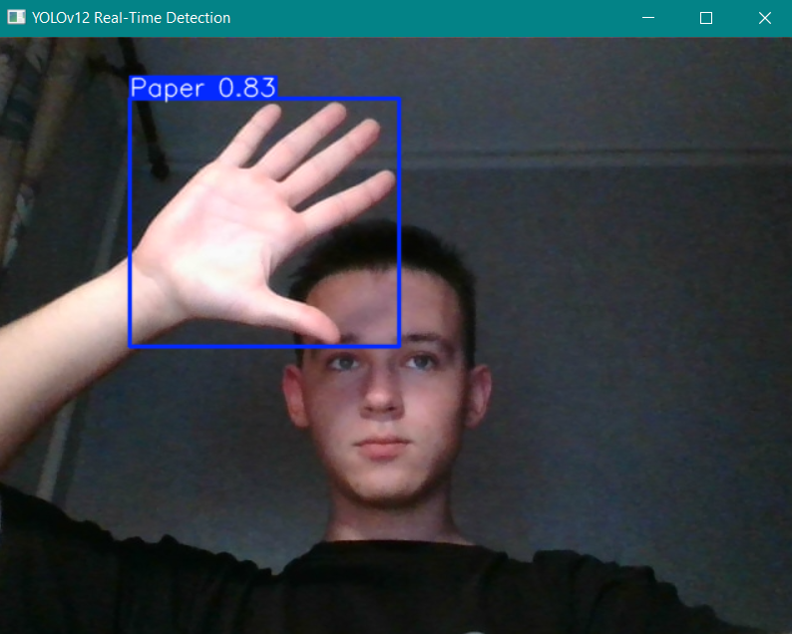 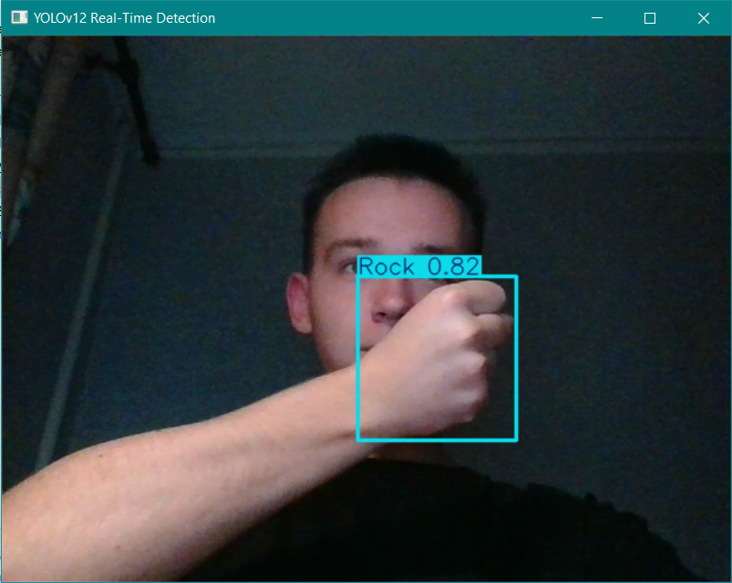 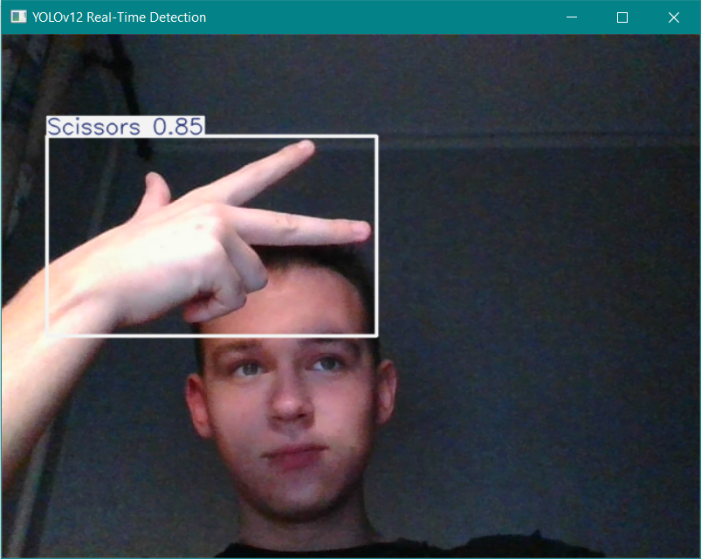

**Вывод:** осуществил обучение нейросетевого детектора для решения задачи обнаружения заданных объектов.